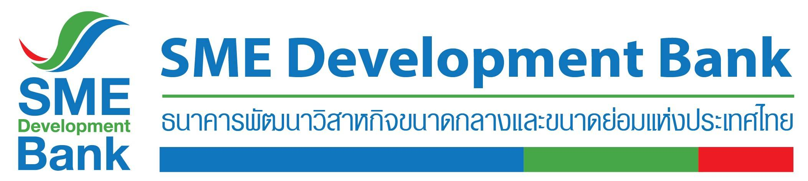

**ข่าวประชาสัมพันธ์**

**25 มีนาคม 2563**

**ธพว.ยืนยันผลตัดสินคดี FRCD ไม่กระทบสถานภาพ และสภาพคล่องการเงิน**

**แจงกันสำรองไว้เพียงพอ สามารถดำเนินพันธกิจสนับสนุนเอสเอ็มอีได้ต่อเนื่อง**

**นางสาวนารถนารี รัฐปัตย์**  กรรมการผู้จัดการ ธนาคารพัฒนาวิสาหกิจขนาดกลางและขนาดย่อมแห่งประเทศไทย หรือ ธพว. กล่าวว่า จากกรณีธนาคารสแตนดาร์ดชาร์เตอร์ด (ไทย) จำกัด (มหาชน) หรือ SCBT เป็นโจทก์ยื่นฟ้อง ธพว. เรียกชำระเงินตามสัญญาอนุพันธ์ป้องกันความเสี่ยงด้านอัตราแลกเปลี่ยนพื้นฐาน (Cross Currency Swap : CCS) และสัญญาป้องกันความเสี่ยงจากอัตราดอกเบี้ย (Interest Rate Swap : IRS) บนบัตรเงินฝากอัตราดอกเบี้ยลอยตัว หรือ Floating Rate Certificates of Deposit (FRCD) **ซึ่งกรณีพิพาทดังกล่าวเป็นธุรกรรมที่เกิดขึ้นตั้งแต่ปี 2549 และต่อมาได้ต่อสู้คดีที่ศาลชั้นต้นและศาลอุทธรณ์**  โดยเมื่อวันที่ 27 ตุลาคม 2558 ศาลชั้นต้นมีคำพิพากษา ยกฟ้อง ธพว. ต่อมา SCBT ยื่นอุทธรณ์ต่อศาลอุทธรณ์ กระทั่งวันที่ 22 มิถุนายน 2560 ศาลอุทธรณ์มีคำพิพากษากลับให้ ธพว. ชำระเงินตามฟ้องรวมทุนทรัพย์ฟ้อง 5,597 ล้านบาท ทาง ธพว. จึงใช้สิทธิ์ฎีกา และที่สุดวันที่ 24 มีนาคม 2563 ศาลฎีกาได้มีคำพิพากษาตัดสินให้ยืนตามศาลอุทธรณ์

**ธพว. ได้วางแผนกันเงินสำรองล่วงหน้าตั้งแต่มีกรณีพิพาท ทำให้มีเงินทุนสำรองเพียงพอ ดังนั้น การชำระเงินจึงไม่มีผลกระทบต่อสถานภาพทางการเงินของ ธพว. แต่อย่างใด รวมถึง ผู้ฝากเงินหรือเจ้าหนี้ ไม่ได้รับผลกระทบใดๆ ด้วยเช่นกัน** เนื่องจาก ธพว.มีสถานภาพทางการเงินแข็งแกร่ง มั่นคงและมีเสถียรภาพ เพราะเป็นสถาบันการเงินหลักของรัฐบาล ภายใต้การกำกับดูแลของกระทรวงการคลัง และกระทรวงอุตสาหกรรม **มีสถานะความมั่นคงทางการเงิน โดยกระทรวงการคลังถือหุ้นใหญ่ถึง 99.1758% อีกทั้ง มีเงินกองทุนต่อสินทรัพย์เสี่ยง (BIS ratio) 10.02% เกินกว่าเกณฑ์ที่ธนาคารแห่งประเทศไทย (ธปท.) กำหนด** อีกทั้ง รัฐบาลให้ความสำคัญต่อ ธพว. เพราะเป็นสถาบันการเงินเฉพาะกิจของภาครัฐที่มีหน้าที่หลักในการส่งเสริม สนับสนุนผู้ประกอบการเอสเอ็มอีให้เข้าสู่ความรู้คู่เงินทุน

ทั้งนี้ ธพว. ได้เปิดเผยข้อมูลดังกล่าว และรายงานงบการเงิน ในรายงานประจำปีของทุกปีที่ผ่านมา

สำหรับการดำเนินการกับบุคคลที่เกี่ยวข้องกับธุรกรรมดังกล่าว ธพว. ได้ตั้งคณะกรรมการสอบสวนข้อเท็จจริง และตั้งคณะกรรมการสอบสวนวินัยบุคคลที่เกี่ยวข้อง และได้ลงโทษไล่ออกพนักงาน 4 ราย รวมถึงยื่นเรื่องร้องทุกข์กล่าวโทษไปยังคณะกรรมการป้องกันและปราบปรามการทุจริตแห่งชาติ (ป.ป.ช.) หากได้สรุปผลประการใดจาก ป.ป.ช. ทาง ธพว. จะดำเนินการกับบุคคลที่เกี่ยวข้องทั้งหมดต่อไป

